Quạt trần KDK V60WK

|  |  |
| --- | --- |
| [quat-tran-kdk-v60wk](http://www.quatdien.com/wp-content/uploads/2014/10/quat-tran-kdk-v60wk.jpg) | 7.400.000VNĐ   * **Hàng chính hãng mới 100%** * Hãng sản xuất: KDK * Xuất xứ: Hàng Nhật Bản sản xuất tại Malaysia * Điện áp: 50W * Hiệu điện thế: 240V * Sải cánh: 150 cm (60”) * Bảo hành: 12 tháng, động cơ 36 tháng * Giao hàng toàn quốc. Miễn phí nội thành TPHCM |

* Mô tả

[**Quạt trần KDK**](http://www.quatdien.com/q/quat-tran/quat-tran-kdk/)**V60WK** mang đến một trải nghiệm mới cho người sử dụng với 4 cánh cảm ứng nhiệt sang trọng, đèn led chiếu sáng, thiết kế cánh quạt 3D…Đây là sẽ là một món quà đầy ý nghĩa dành cho bạn và gia đình.

[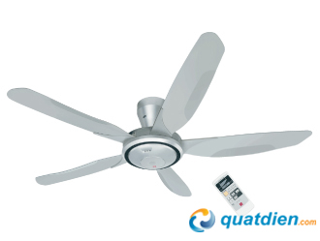](http://www.quatdien.com/wp-content/uploads/2014/10/quat-tran-kdk-v60wk.jpg)

Quạt trần KDK V60WK

**TÍNH NĂNG NỔI BẬT**

**7 tốc độ**

Tự động điều chỉnh lưu lượng gió theo 7 tốc độ tạo cảm giác thư giãn và thoải mái cho người sử dụng với bộ cảm biến nhiệt.

**Thiết kế 3D**

Thiết kế 3D cho làn gió êm ái và mạnh mẽ tạo nên sự khác biệt cho quạt KDK V60WK.

**Công nghệ 1/f Yuragi**

[*Quạt trần*](http://www.quatdien.com/q/quat-tran/)*KDK V60WK* có chức năng tạo gió tự nhiên với công nghệ 1/f Yuragi hiện đại.

**An toàn**

An toàn tối đa với thiết kế ngăn ngừa cánh rơi và chế độ ngủ. Cầu chì tự ngắt phòng chống shock điện và bảo vệ mô tơ tuyệt đối với chế độ hẹn giờ 8h.

**Độ bền cao**

Bền hơn với cánh quạt điện được làm bằng Polyproylene và Fiber Glass (PPG) làm cho chúng có khả năng chống rỉ sét cao.

**Thông số kỹ thuật**

|  |  |
| --- | --- |
| Mã SP | **V60WK** |
| Hãng sản xuất | [**KDK**](http://www.quatdien.com/q/kdk/) |
| Xuất xứ | Hàng Nhật Bản sản xuất tại Malaysia |
| Loại | Quạt trần |
| Điện áp | 50W |
| Hiệu điện thế | 240V |
| Số lượng cánh | 5 cánh |
| Sải cánh | 150 cm (60”) |
| Màu sắc | Xám |
| Bảo hành | 12 tháng, động cơ 36 tháng |
| Vận chuyển | **Miễn phí nội thành TP.HCM** |

[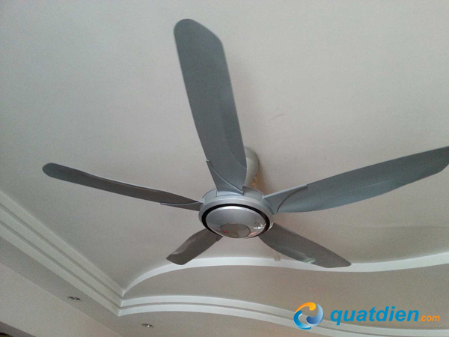](http://www.quatdien.com/wp-content/uploads/2014/10/quat-tran-kdk-v60wk-11.jpg)

Quạt trần KDK V60WK

**THÔNG TIN THƯƠNG HIỆU**

**KDK** – KDK là thương hiệu **quạt của Nhật Bản** đã có hơn 100 năm phát triển cùng những nỗ lực không ngừng bằng các sản phẩm đột phá cùng chất lượng dịch vụ hoàn hảo và thân thiện với môi trường.

Sản phẩm được bảo hành chính hãng 12 tháng tại các trạm bảo hành của KDK.

http://www.quatdien.com/wp-content/uploads/2014/10/free_shipping.gif Giao quạt miễn phí trong nội thành HCM.